FICHA DE CARACTERIZAÇÃO - ATIVIDADES

OBS 1: PREENCHA CORRETAMENTE TODOS OS CAMPOS.
NÃO PROMOVA ALTERAÇÕES NO FORMULÁRIO (INCLUSÃO, EXCLUSÃO E AFINS), SOB PENA DE RECUSA DA ANÁLISE DO PROCESSO E CONSEQUENTE INDEFERIMENTO/ARQUIVAMENTO.
OBS 2: PREENCHA TODOS OS CAMPOS
QUANDO UMA PERGUNTA NÃO SE ADEQUAR AO PREENCHIMENTO, INDICAR COMO RESPOSTA “NÃO SE APLICA”.
É EXPRESSAMENTE PROIBIDO QUALQUER TIPO DE INTERVENÇÃO EM ÁREA DE PRESERVAÇÃO PERMANENTE

1. EMPREENDIMENTO
Nome fantasia |  |  |  |  | L | A | P | E | Z | I
Atividade executada |  |  |  |  |  |  | C | O | L | E | T | A |  | E |  | T | R | A | N | S | P | O | R | T | E |  | D | E |  | R | E | S | I | D | U
O | S |  | N | Ã | O |  | P | E | R | I | G | O | S | O | S
MICROEMPREENDEDOR INDIVIDUAL – MEI? |  |  |  |  |  |  |  |  |  |  |  | ( ) SIM ( X ) NÃO
Nº DO DOCUMENTO DE ARRECADAÇÃO MUNICIPAL – DAM (TAXA PELO SERVIÇO)
2. IDENTIFICAÇÃO DO RESPONSÁVEL LEGAL / PROPRIETÁRIO
Nome |  |  |  | F | E | R | N | A | N | D | O |  | A | N | T | Ô | N | I | O |  | O | L | I | V | E | I | R | A |  | S | I | L | V | A
 |  |  |  | F | I | L | H | O
CPF |  |  |  | 6 | 6 | 7 | 1 | 8 | 2 | 6 | 0 | 3 | 0 | 4 |  |  | RG |  | 9 | 8 | 0 | 2 | 5 | 0 | 4 | 7 | 9 | 1 | 5
Tel. Fixo |  |  |  | 8 | 5 |  | 3 | 3 | 9 | 3 | - | 8 | 3 | 9 | 2 |  | Tel. Celular |  |  |  |  | 8 | 5 |  | 9 | 8 | 6 | 8 | 5 | 5 | 0 | 9 | 8
E-mail |  |  |  | A | R | I | A | D | N | E | L | A | V | O | R | @ | H | L | S | A | . | C | O | M | . | B | R
3. IDENTIFICAÇÃO DO RESPONSÁVEL TÉCNICO / PROCURADOR
Nome
Tel. Fixo |  |  |  |  |  |  |  |  |  |  |  |  |  |  |  |  | Tel. Celular
E-mail
4. IDENTIFICAÇÃO DO EMPREENDIMENTO/ATIVIDADE
Área do terreno (atualizada) 8.737,00 m² |  |  |  |  |  |  |  |  |  |  |  |  |  |  |  |  |  | Área Construída (Atualizada) 1.058,00 m ²
Imóvel de esquina? |  |  |  |  |  |  | ( ) sim ( X ) não |  |  |  |  |  |  |  |  |  |  | Nº de funcionários |  |  |  |  |  | 15
Dias e horário de funcionamento |  |  |  |  |  |  |  |  |  | SEGUNDA Á SEXTA: 08:00 ÀS 12:00 / 13:00 ÀS 17:00 HORAS E AOS SABADOS: 08:00 AS 12:00 HORAS
5. DESCRIÇÃO DO EMPREENDIMENTO/ATIVIDADE
5.1 Informar os serviços/atividades REALIZADAS e DESCREVER o PROCESSO PRODUTIVO de execução das tarefas desenvolvidas no empreendimento
COLETA E TRANSPORTE DE RESÍDUOS NÃO PERIGOSOS
TRATAMENTO E DISPOSIÇÃO DE RESÍDUOS NÃO PERIGOSOS
RECUPERAÇÃO DE MATERIAIS
COMERCIO ATACADISTA DE RESÍDUOS DE PAPEL 3 PAPELÃO
COMERCIO ATACADISTA DE RESÍDUOS E SUCATAS NÃO METALICOS

5.2 Especificar os SETORES existentes no empreendimento: por exemplo (escritório, setor administrativo, financeiro, abrigo para os resíduos, área de produção, estoque, recepção...dentre outros).
SETOR DE PRODUÇÃO
ESTOQUE
SETOR ADMINISTRATIVO
ALMOXARIFADO
REFEITORIO E COZINHA
5.3 Resíduos gerados
( ) Não perigoso - INFERIOR a 100litros/dia |  |  |  |  |  |  |  |  | * Obrigatório aprovar o PGRS e possuir abrigo de resíduos, conforme Lei Municipal nº 8.408/1999 alterada pela Lei Municipal nº 10.340/2015: se gerar resíduos não perigoso (comum) com volume igual ou superior a 100litros/dia, e perigoso/saúde independente de quantidade.
( X ) Não perigoso – IGUAL ou SUPERIOR a 100litros/dia |  |  |  | Possui abrigo de resíduos? ( X ) sim |  |  | ( ) não
( ) Perigoso (independente de quantidade) |  |  |  | Possui abrigo de resíduos? ( ) sim |  |  | ( x ) não
* Não possuir abrigo de resíduos adequado para o
armazenamento torna o empreendimento passível de multa, conforme Lei Municipal nº 8.408/1999 alterada pela Lei Municipal nº 10.340/2015;
( ) Resíduos dos serviços de saúde (independente de quantidade) |  |  |  | Possui abrigo de resíduos? ( ) sim |  |  | ( ) não
* O abrigo de resíduos deverá seguir as diretrizes
da Instrução Normativa SEUMA 03/2020.
5.4 Possui chaminé?
( ) sim | ( x ) não | ( ) não se aplica |  |  | Se sim, quantidade:
Possui filtro lavador de gases? |  |  | ( ) sim | ( X) não ( ) não se aplica
Se sim, o filtro permanece ligado durante todo o tempo que a chaminé está sendo utilizada? |  |  |  |  |  |  |  | ( ) sim |  | ( ) não
Combustível/fonte de energia |  |  | ( ) Lenha ( ) Carvão ( ) Briquete ( ) Diesel ( ) GLP
utilizada |  |  | ( ) Outro. Especificar:
Forma de acondicionamento/armazenamento do combustível
5.5 Possui gerador?
( ) sim | ( x) não | ( ) não se aplica |  |  | Se sim, quantidade:
Combustível/fonte de energia utilizada |  |  |  |  | ( ) Diesel ( ) GLP  ( ) Outro. Especificar:
5.6 Possui caldeira?
( ) sim | ( x ) não | ( ) não se aplica |  |  | Se sim, quantidade:
Combustível/fonte de energia utilizada |  |  |  |  | ( ) Lenha ( ) Carvão ( ) Briquete ( ) Diesel ( ) GLP  ( ) Outro. Especificar:
Forma de acondicionamento/armazenamento do combustível
5.7 Possui central de gás liquefeito de petróleo - GLP?
( X ) sim | ( ) não | ( ) não se aplica
5.8 Possui caixa de gordura?
( ) sim | ( x ) não | ( ) não se aplica
5.9 Possui veículos movidos à diesel (Veículos de propriedade da Empresa)?
( x ) sim | ( ) não | ( ) não se aplica
Se sim, especificar
- Quantidade: 02 VEICULOS
- Modelo: VW/24.280 CRM 6X2 ; HYUNDAI
Página 2 de 6

- Placas: POX3B02 ; POS5929
- Local da guarda: NA PROPRIA EMPRESA
- Local da manutenção: CEQUIP CAMINHÃO E A HYUNDAI
- Local da lavagem: NA PROPRIA EMPRESA
5.10 Realiza serviços de abastecimento de veículos da frota no local?
( ) sim ( x ) não ( ) não se aplica
5.11 Realiza serviços de lavagem de veículos / peças automotivas?
( X ) sim ( ) não ( ) não se aplica |  |  | Se sim, possui caixa separadora de água e óleo? ( ) sim ( x ) não
5.12 Realiza serviços de pintura?
( ) sim ( x ) não ( ) não se aplica | Se sim, possui cabine de pintura? ( ) sim ( ) não
5.13 Realiza serviços de serigrafia?
( ) sim ( ) não ( x ) não se aplica
6. FONTE DE ABASTECIMENTO DE ÁGUA
( x ) Rede Pública |  | ( ) Poço Captador |  | ( ) Reuso
( ) Outro. Especificar:
7. SISTEMA DE ESGOTAMENTO
( x ) Rede Pública |  | ( ) Fossa Séptica Vala De Infiltração |  | ( ) Fossa Séptica Sumidouro
( ) ETE – Estação De Tratamento De Esgoto |  | ( ) Outro. Especificar:
Se ETE, especificar tipo de tratamento:
8. FONTE GERADORA DE EMISSÃO SONORA/RUÍDO
8.1 Possui Equipamentos Sonoros (Caixas de Som, Instrumentos Musicais, entre outros)?
( ) sim ( x ) não ( ) não se aplica
Se sim, especificar:
- Equipamentos Sonoros e respectivas quantidades
- Adequação Acústica utilizada para minimizar/evitar que o ruído (som) seja audível fora do estabelecimento (por exemplo, isolado em sala, quarto)
8.2 Possui Máquinas (Compressor, Prensa, Corrupio, Gerador, entre outros)?
( x ) sim ( ) não ( ) não se aplica
Se sim, especificar:
- Máquinas e respectivas quantidades
01 COMPRESSOR, 01 PRENSA VERTICAL, 01 PRENSA ENFARDADEIRA, 01 TESOURA HIDRÁULICA

- Adequação Acústica utilizada para minimizar/evitar que o ruído (som) seja audível fora do estabelecimento (por exemplo, isolado em sala, quarto)
Abafadores de ouvido para funcionarios
9. PROPAGANDA/PUBLICIDADE
Possui placas, letreiros (ex.: pintura na parede, adesivo, letras fixadas na parede) ou tótens como meio de publicidade e propaganda no estabelecimento, os quais possam ser vistos da via pública? | ( ) sim ( X ) não
10. ANEXAR FOTOS DA FACHADA E DE TODOS OS AMBIENTES DA EMPRESA (Identificar as fotos por meio de legendas)
- EM ANEXO -
11. APRESENTAR LAY OUT DO EMPREENDIMENTO (CROQUI DA ESTRUTURA FÍSICA), INCLUINDO TODAS AS MÁQUINAS E EQUIPAMENTOS DEVIDAMENTE IDENTIFICADOS POR MEIO DE LEGENDAS. (Caso o espaço a seguir não seja suficiente, anexar folha à parte).
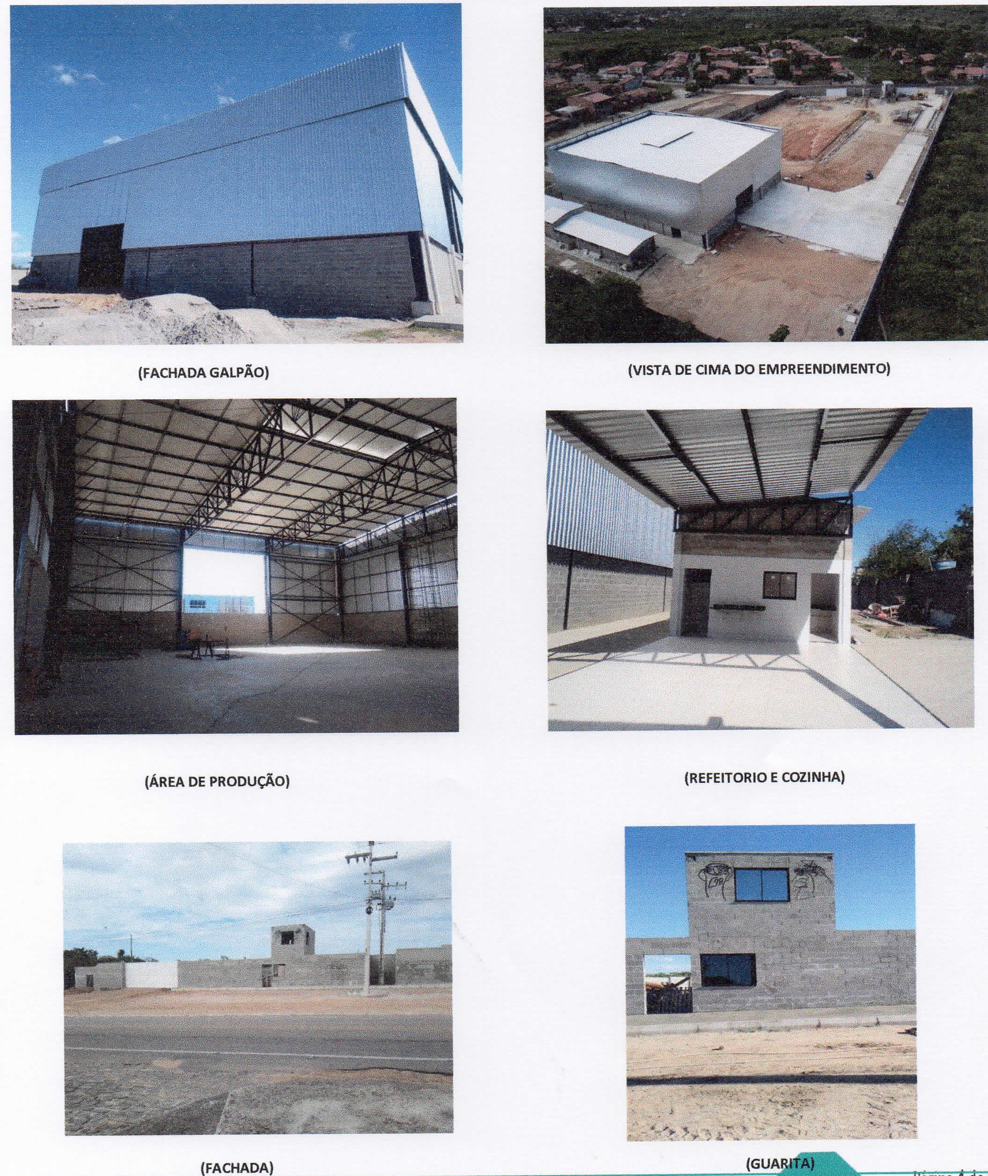

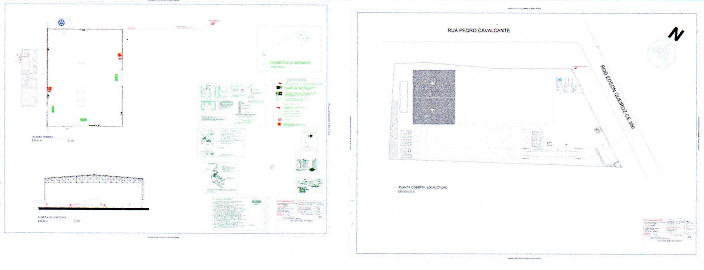
OBSERVAÇÕES
CHAMINÉ É DIFERENTE DE EXAUSTOR
- Chaminé: duto que faz comunicação entre dois meios. Geralmente são feitas em alvenaria, no telhado ou isoladas; podem capturar e transferir para outros meios as propriedades indesejáveis num meio ambiente, como os fumos e vapores de água de um forno, lareira, churrasqueira e similares.
- Exaustor: ventilador ou sistema de ventilação que retira ar de determinado ambiente em direção à outro.
INSTRUÇÃO NORMATIVA SEUMA Nº 03/2020 - ABRIGO DE RESÍDUOS
ART. 4º O ABRIGO DE RESÍDUOS CLASSE II DEVERÁ:
- observar o correto armazenamento de maneira a não possibilitar a alteração de sua classificação e de forma que sejam minimizados os riscos de danos ambientais.
- ser localizado, preferencialmente, em local que facilite o acesso e operação das coletas interna e externa (caminhão de coleta).
- conter a capacidade de armazenamento suficiente para conter o volume diário gerado, considerando a frequência da coleta.
Art. 6º O abrigo de resíduos classe II A – não inertes deverá obedecer além dos itens mencionados no art. 4º, ser dotado de cobertura, ventilação provida de tela para que não haja proliferação de insetos, roedores e outros vetores e os recipientes deverão estar sobre base de concreto ou outro material que impeça a lixiviação e percolação de substâncias para o solo e águas subterrâneas.
ART.7º O ABRIGO DE RESÍDUOS CLASSE I – PERIGOSOS DEVERÁ SER FEITO DE MODO A NÃO ALTERAR A QUANTIDADE/QUALIDADE DO RESÍDUO.
Parágrafo Único. Em hipótese alguma, os resíduos perigosos devem ser armazenados juntamente com os resíduos não perigosos. ART. 8 º O ABRIGO DE RESÍDUOS CLASSE I – PERIGOSOS DEVERÁ SER:
a) operado e mantido de forma a minimizar a possibilidade de fogo, explosão, derramamento ou vazamento de resíduos para o ar, água superficial ou solo, os quais possam constituir ameaça à saúde humana ou ao meio ambiente.

- localizado, preferencialmente, em local que facilite o acesso e operação das coletas interna e externa (caminhão de coleta) e ter localização tal que não abra diretamente para a área de permanência de pessoas e circulação de público, dando-se preferência a local próximo a áreas de guarda de material de limpeza ou expurgo, nos casos específicos.
- dotado de cobertura, ventilação e os recipientes deverão estar sobre base de concreto ou outro material que impeça a lixiviação e percolação de substâncias para o solo e águas subterrâneas.
- dotado de bacia de contenção com capacidade de armazenamento suficiente para conter o volume correspondente aos resíduos líquidos acondicionados.
- ter a capacidade de armazenamento suficiente para conter o volume diário gerado, considerando a frequência da coleta.
§ 1º Nos casos em que não há possibilidade de acesso direto do caminhão de coleta como mencionado no caput, o transporte interno dos resíduos para a coleta externa deverá observar os horários de funcionamento da atividade de modo a evitar o maior fluxo de pessoas.
§ 2º NO CASO DE ARMAZENAMENTO DE RESÍDUOS DOS SERVIÇOS DE SAÚDE DEVERÁ SEGUIR AS DETERMINAÇÕES DA AGÊNCIA NACIONAL DE VIGILÂNCIA SANITÁRIA - ANVISA.
OFÍCIO CAGECE Nº58/2018/GEMAM LIC/SSU - SISTEMA DE PRÉ-TRATAMENTO DO EFLUENTE

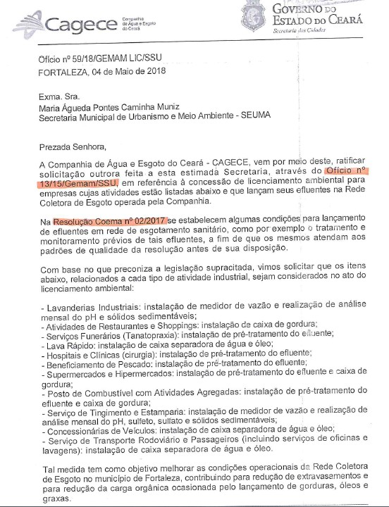

TERMO DE RESPONSABILIDADE
O Requerente, o Autor do Projeto, do Laudo Técnico ou Memorial Descritivo, do Plano de Manutenção e Operação da ETE/EEE, da Planta de Situação da ETE/EEE e o Responsável pela atividade discriminada neste processo, por meio desta FICHA DE CARACTERIZAÇÃO, assumem o compromisso de observar as legislações urbanísticas, ambientais e construtivas vigentes no Município, em especial ao disposto no Decreto Municipal Nº 10310, de junho de 1998, que altera o Decreto de nº 10.096/97, de 28 de Maio de 1997, o qual dispõe sobre o procedimento administrativo de solicitações sobre legislação urbana, atender ao disposto na Lei nº 236/2017 – LUOS e Lei nº 270/2019 – Código da Cidade do Município de Fortaleza.
Declaram, também, o fiel cumprimento dos usos, das características, das especificações construtivas, das especificações da ETE / EEE, da apresentação de toda a documentação exigida pela legislação e das demais informações constantes deste processo de aprovação (ou de regularização), por meio deste requerimento, estando ciente que o não cumprimento destas disposições poderá acarretar o INDEFERIMENTO do processo, nos termos do Art. 57 e 58 da Lei Nº 208/2015 alterada pela Lei Nº 235/2017.
Por fim, declaram para fins de aprovação de projeto pela Secretaria Municipal de Urbanismo e Meio Ambiente – SEUMA, que
- O processo ora protocolado está rigorosamente de acordo com o Decreto Municipal nº 10.310, de junho de 1998 que altera o Decreto de nº 10.096/97, de 28 de maio de 1997, estando em anexo todos os documentos exigidos no referido decreto, bem como as Portarias Nº 005/2010 e 035/2013 e na Lei 270/2019, quando o processo versar sobre Utilização Sonora e Propaganda e Publicidade;
- O processo uma vez notificado, não sendo cumprido o prazo legal de 30 (trinta) dias úteis para atendimento à notificação será INDEFERIDO e arquivado. Sendo vedada a continuidade deste processo;
- Possui ciência das penalidades previstas na Legislação Básica Municipal, bem como regulamento quanto à prática de informações, especialmente no que tange às falsas informações, projeto em desacordo com suas determinações e execução em desconformidade com o projeto aprovado;
- Tem conhecimento que a execução da obra não está isenta de ação fiscal por parte do Município, e que não será expedida a Certidão de Habite- se se a construção não retratar fielmente o projeto aprovado, bem como que as Autorizações e Licenças concedidas serão monitoradas sendo passiveis de autuação em caso de descumprimento da legislação.
Quanto ao acompanhamento do processo o Requerente:
- Está ciente de que todas as notificações serão expedidas exclusivamente através do Sistema de LICENCIAMENTO DIGITAL sendo de sua inteira responsabilidade a visualização das mesmas;
- Tem ciência de que o descumprimento do prazo de 30 (trinta) dias úteis para atendimento da Notificação, contado a partir da sua inserção no sistema, acarretará no indeferimento do processo.
Declaram, também, que as informações nesta Ficha de Caracterização são verdadeiras, sob penas da Lei (Art. 69-A da Lei Federal nº 9605/1998 c/c Art. 82 do Decreto Federal nº 6514/2008).
Art.69 A da Lei Federal nº 9605/1998: Elaborar ou apresentar, no licenciamento, concessão florestal ou qualquer outro procedimento administrativo, estudo, laudo ou relatório ambiental total ou parcialmente falso ou enganoso, inclusive por omissão (Incluído pela Lei nº 11.284 de 2006):
Pena – Reclusão, de 3(três) a 6(seis) anos, e multa.
Art.82 do Decreto Federal nº 6514/2008: Elaborar ou apresentar informação, laudo ou relatório ambiental total ou parcialmente falso ou enganoso, inclusive por omissão, seja nos sistemas oficiais de controle, seja no licenciamento, na concessão florestal ou em qualquer outro procedimento administrativo ambiental:
Multa de R$ 1.500,00 (mil e quinhentos reais) a R$ 1.000.000,00 (um milhão de reais).
Declaram, por fim, que possuem ciência de que a(s) Licença(s) Ambiental(is) as qual(is) esta Ficha de Caracterização instruiu o processo com as informações da atividade licenciada é passível de monitoramento e fiscalização quanto ao atendimento das disposições contidas nas Leis e Decretos retro mencionados e que o proprietário do estabelecimento poderá ser autuado mesmo portando a respectiva Licença Ambiental, caso esteja causando poluição/dano ao meio ambiente, durante o procedimento de fiscalização.

Fortaleza, de de

PREENCHIMENTOS OBRIGATÓRIOS:
RESPONSÁVEL LEGAL (PROPRIETÁRIO)
ASS.:
RESPONSÁVEL TÉCNICO
ASS.:
RESPONSÁVEL TÉCNICO PELA ETE/EEE
(caso possua)
ASS.:

